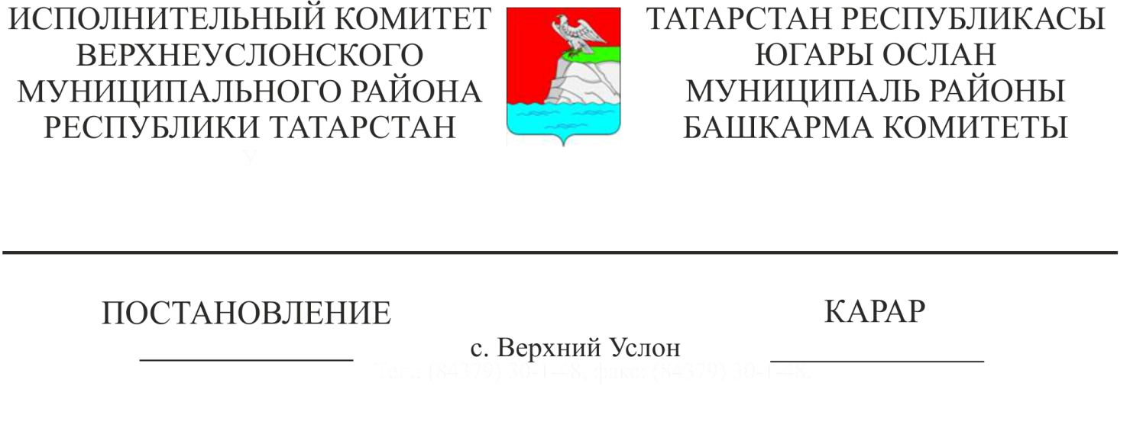
06.03.2020 178
Җәмәгать тыңлауларын билгеләү турында

Россия Федерациясе Шәһәр төзелеше кодексы, «Россия Федерациясендә җирле үзидарә оештыруның гомуми принциплары турында» 2003 елның 6 октябрендәге 131-ФЗ номерлы Федераль законның 28 статьясы һәм 46 статьясы нигезендә, территориянең тотрыклы үсешен һәм планлаштыру структурасы элементларын бүлеп бирүне тәэмин итү максатларында, Татарстан Республикасы Югары Ослан муниципаль районы Башкарма комитеты КАРАР БИРӘ:

1. «Югары Ослан районы Куралово т. п. янына урта басымлы газүткәргечне күчерү» объектын урнаштыру өчен территорияне планлаштыру проекты турында фикер алышу буенча ачык тыңлаулар билгеләргә.
2. Билгеләргә:
2.1. Үткәрү датасы һәм вакыты - 2020 елның 16 апреле, 14: 00 сәгатьтә.
2.2. Үткәрү урыны - Татарстан Республикасы, Югары Ослан районы, Куралово авыл җирлеге, Куралово ав., Центральная ур., 25 йорт.
2.3. Татарстан Республикасы, Куралово авылы, Центральная урамы, 25 йорт адресы буенча урнашкан Куралово авыл җирлеге Башкарма комитеты бинасына халык алдында чыгарыла торган мәсьәлә буенча физик һәм юридик затлардан тәкъдимнәр, киңәшләр һәм гаризалар кабул итүне оештырырга.
2.4. Чыгыш ясау хокукы белән гавами тыңлауларда катнашу өчен заявкалар бирү срогы 2020 елның 15 апреленә кадәр.
3. Әлеге карарны Югары Ослан муниципаль районының рәсми сайтында бастырып чыгарырга.
4. Карар имзаланганнан соң үз көченә керә.

Башкарма комитет җитәкчесе: В.С.Тимиряев

